TokenStars 音乐平台商业与产品设计
  - 日本首发方案 版本零点一
研究基准日 2026年9月9日 产品工作名 LOOPSCENE
建议以有退出条件的十二周验证项目启动。首发服务日本18岁以上、持续发布短视频的个人创作者，生成30秒无歌词配乐，支持试听、裁剪、下载和逐曲使用条件记录。先验证真实付款与再次使用，再投入完整歌曲和社区。

本次建议确定的四个方向
决策 | 建议
首发场景 | 个人短视频的原创配乐。夜景与生活记录为第一组实验，穿搭和游戏剪辑为对照。
商业模式 | 先按次付费验证；复购达标后开放有限额度月订阅，保留单次包。暂不卖年费和不限量。
技术基础 | AWS EKS RDS ALB S3；GPT经TokenStars处理文本；音频由独立取得企业授权的音乐供应商生成。
上线条件 | 公司主体、企业API及下游使用授权、支付消费者规则、单位贡献和故障退款流程全部落实。

可以推进 但尚不能认定已具备收费上线条件
已确认存在可洽谈的官方音乐API。也发现关键限制：ElevenLabs另设转售及音乐平台要求；SOUNDRAW公开API合同对下载列有分成规定。个人订阅允许商用，不能替代平台经营授权。[R04–R08]
基准测算假设月费1,980日元、20次额度、上游固定单价且无收入分成。平均订阅贡献率约56.6%，用满额度约32.8%；1,000名订阅用户仍约亏15.3万日元/月，保本约需1,154人。上述授权和成本是待验证假设。
本稿是产品与商业研究及实施设计，不是日本律师出具的法律意见。已核验事实、设计建议和待确认事项分别标注；没有实际模型质量测试、付费实验、签约、上线或真实支付。

01 业务定位与验证范围
TokenStars继续承担统一模型接入、账期和账单能力。音乐产品可以复用这些能力，但必须独立证明消费者愿意付费。平台内部产生Token消耗，不等于TokenStars外部市场需求已经得到验证。
业务 | 当前验证问题 | 音乐业务可复用的部分
TokenStars | 企业是否愿意为接入、账期和管理付费 | 模型采购、计量、成本治理、供应商管理
HABA知识库 | 企业知识检索是否改善具体工作 | 身份权限、审计、项目交付方法
AI视频平台 | 个人创作者是否愿意为视频结果付费 | 后续可验证配乐交叉销售；不默认共享用户数据
音乐新产品 | 创作者是否为更快完成配乐持续付款 | 独立漏斗、P&L、负责人和停止条件

不把市场推进慢直接归因于日本市场
先分清是否触达了目标用户、用户是否有近期任务、是否愿意尝试、作品是否可用、是否支付以及是否再次使用。日本市场节奏只是候选解释，本稿没有证据支持把它作为失败的主要原因。
候选切入点 | 付费逻辑假设 | 本轮决策
短视频个人创作者 | 持续发布，节省选曲和裁剪时间 | 优先验证，18至29岁为招募重点而非唯一用户
生日礼物与纪念歌曲 | 一次性情绪价值，可能较高客单 | 后续按单实验；需要人声和歌词授权
独立音乐人和音乐发行 | 完整编曲、主唱、音轨、发行收益 | 首发排除；授权和专业质量门槛明显不同

工作名LOOPSCENE仅用于设计讨论，尚未进行商标、域名或同名应用检索。消费者品牌与TokenStars采购品牌可分开，合同和特商法页面必须披露真实经营主体。

02 音乐权利链与产品责任
音乐并不存在一个包办所有用途的“发行方版权”。需要分别确认词曲、录音、表演、姓名与声音、模型合同以及发行服务合同。我们拥有平台软件，不代表自动拥有生成音乐的完整权利。
层次 | 可能涉及的权利人 | 首发处理
词曲与歌词 | 作者、音乐出版社、集体管理机构 | 不上传既有歌词，不做翻唱改编；仍审核输出相似风险
既有录音与采样 | 唱片公司、音源制作者及实演者 | 不接收参考音乐、采样或伴奏文件
改编与译词 | 原词曲权利人及作者人格权相关主体 | 关闭改编、歌词续写、译词与替换歌词功能
声音与人物身份 | 歌手、演员及其他真实人物 | 首发仅纯音乐；禁声音模仿、暗示代言
生成模型与API | 模型提供方及上游许可方 | 签经营主体适用的API或OEM协议
生成音频的下游使用 | 依供应商合同及法律判断 | 限定个人SNS视频使用及约定的收益化范围
音乐发行与分发 | 发行商、DSP、平台账号协议 | 首发不代发Spotify等，不进行版税分账
作品识别及索赔系统 | Content ID等平台规则 | 首发禁止登记为排他性音源索赔素材

JASRAC明确区分词曲著作权与市售音源涉及的著作邻接权；编曲、译词等还需要向相关权利人确认。SNS自身的音乐许可不能推导为本平台拥有训练、生成、下载或再次授权的权利。[R03]
发行合同可能约定地域、期限、独占、分成与下架；这些属于必须遵守的合同条件，不是对所有音乐自动产生的一种统一权利。将来扩展发行时，必须重新核查每一层。

03 日本版权分析与可执行边界

生成物能用和生成物有版权是两个问题
日本文化厅的分析分别讨论开发学习、生成利用以及生成物的著作物性。AI输出的侵权分析仍关注与既有表达的类似性和依拠性；训练阶段的权利限制条款不能自动覆盖商业生成和传播。该文件是解释性材料，本身并非具有法律拘束力的判决。[R01]
人的创作意图和具体创作性贡献影响作品是否受保护。大量尝试、长提示词或简单挑选本身不足以保证版权。产品可以销售生成和编辑服务，即使某份纯AI输出未取得著作权保护，也不代表服务一定无法商业化；但不能向消费者承诺排他所有权。[R01]

首发保护措施
措施 | 实现和边界
原创场景输入 | 只接受情绪、乐器、节奏等描述。阻止作品名、歌手名与明显引用的歌词。
限制媒体输入 | 没有歌曲、伴奏、哼唱或声音上传入口；也不通过URL抓取歌曲。
不保证零侵权 | 提示词规则、供应商过滤与音频比对只降低风险，不能充当法律鉴定。
记录生成来源 | 保存输入及编辑历史的适当证据、供应商请求ID、模型和条款版本、音源哈希。
投诉可处理 | 可定位曲目、暂停售出与下载、保全证据、联系上游并记录复核结果。

“某种音乐风格”不当然受著作权保护；我们限制艺人名和仿声，是供应商合同要求与风险控制的组合，不能把全部风格相似都宣传为违法。[R01、R06]
仅向日本居民销售会缩小运营范围，但用户把视频发到全球可见SNS后，仍可能涉及其他法域和平台规则。首发合同应明确允许约定SNS的全球可见传播；“日本首发”不等于全球侵权风险消失。

04 音乐模型选择与授权结论
当前没有任何候选被认定为已完成商用准入。建议向ElevenLabs企业业务与SOUNDRAW企业业务同时询价，使用同一份产品描述和下游用途清单；采购决定以签署协议为准。
候选 | 已核验的公开事实 | 对本项目的结论
Eleven Music | 有官方音乐API。自助计划转售权被禁止；企业计划为定制。另有纯音乐产品品牌要求。[R04–R06] | 优先洽谈企业或OEM。明确我们属于何种客户类别，以及生成、下载和持续使用权。
SOUNDRAW | 官方API支持多用户。公开Pro页面为300美元/月、1,000首并注明6个月承诺。[R07] | 可洽谈，但公司资格、独立下载、分成和转售限制必须书面澄清。
Suno | 现行条款把商用输出与服务层级、获准下载渠道等条件关联。[R09] | 可作为体验竞品。未取得官方平台授权前，不接第三方封装API或自动化个人账号。
Google Lyria | 官方文档列出Lyria 3的Clip与Pro预览模型及音频生成能力。[R10] | 列为技术备选。单独核查预览服务、音乐专项条款、输出权利、地区及生产支持。
自托管模型 | 代码、权重、训练数据与输出可有不同许可证 | 不作为MVP主线。不能把可下载权重等同可商业运营。

两个必须进入决策的合同发现
ElevenLabs的自助API访问权限不等于转售权；其API条款要求相关转售方获得事先明确书面授权，对纯音乐生成公司还有联合品牌要求。音乐模型条款及主协议之间的优先关系也要由签署合同统一。[R04、R05]
SOUNDRAW公开API Pro合同第3.8条对平台提供歌曲下载设置扩展许可，其中出现70%和50%分成；第3.12条还有转售限制。条款之间及具体场景的关系需要书面解释。不得假设一次API单价已覆盖这些费用。[R08]

05 供应商采购条件与退出方案
以下是拟谈判条件，不是已经取得的权利。法务应审阅签署版本及其明确的文件优先顺序，避免销售邮件、网页与主合同之间冲突。保留签署PDF、附件、适用模型版本和审批记录。
采购事项 | 必须得到的书面答案
平台经营资格 | 真实公司能否经营面向日本消费者的收费音乐生成与编辑产品；转售和纯音乐分类是否适用。
输出交付 | 能否将MP3或原生WAV交付终端用户、在S3存储并再次下载；是否另收下载费。
用户使用范围 | 自有SNS视频、视频收益化、全球可见发布；品牌广告、客户交付和游戏另列范围。
授权链 | 通过直接终端用户授权、转授权或合同传递哪种机制授予使用权；平台能否出具条件记录。
价格 | 调用、时长、成功或失败请求、下载、保底、OEM费、分成基数、汇率和税费分别说明。
存续 | 我方停止采购或用户取消订阅后，已合规生成下载作品的使用权能否继续；何种情况撤回。
责任与索赔 | 训练及许可来源陈述、输出权利保证、抗辩与赔付范围、上限、除外责任及诉讼通知。
数据 | 处理国家、再委托方、训练使用、保留期限、删除、跨境机制、事件通知。
运行能力 | 模型版本固定、变更通知、并发和配额、幂等、任务查询、回调、安全过滤及SLA。
品牌与营销 | 是否需要联合品牌；模板示例、宣传素材和品牌词广告有什么限制。
退出与迁移 | 协议终止、调价、模型下线时的过渡期、剩余额度、历史授权和音源导出。

建议准入顺序：权利覆盖完整，然后检查价格与质量。目标是固定或可控的按量成本，且无不可承受的输出分成。谈不成时，暂停付费AI功能；可继续用完全自有或已采购授权的样音研究交互和需求。
备选供应商只有在相同用途、地域、数据与终止后权利均获批准时才能切换。不能因为主供应商失败，就临时调用未经准入的便宜模型。

06 用户许可与版权投诉处理

首发拟提供的使用范围
用途 | MVP处理
个人SNS视频及约定的收益化 | 目标允许；必须与上游签署许可一致
品牌付费广告或替客户制作视频 | 首发默认不含；完成专项授权后另开权益
歌曲单独再售或音乐素材库 | 不允许；没有用户间转卖、授权市场或收益分账
Spotify等音乐发行 | 首发不支持，也不承诺任何平台一定接受
Content ID或类似排他索赔登记 | 不允许；非独占音乐可能不符合参考素材资格[R20]
取消订阅后继续使用既有作品 | 目标保留已合法取得的既有使用权，须先写入供应商合同

逐曲使用条件记录
记录包含曲目ID、生成时间、供应商与模型版本、订单及授权版本、适用用途、地域、禁止事项、音源SHA-256和后期处理版本。它是平台合同及来源记录，不是著作权登记、权利人证书、独家所有权或不侵权证明。私有链接仅向曲目所属账户开放。

版权投诉工作流
接收权利人联系方式、作品证明、争议音源及理由。客服一个工作日内确认收到；有可信依据时先暂停争议曲目的下载与新增传播，保留证据并通知用户和供应商。法务决定补充资料、恢复、替换、删除或退款。目标时限是服务设计，不取代适用法定期限。
用户可补充原创证据并申诉，不能只依靠关键词自动永久封号。已下载到用户设备或外部平台的文件无法技术上收回，应提供通知与协助渠道。暂缓下载不等于已经认定侵权。
不要直接照搬美国DMCA并假设获得日本免责。日本适用的责任、发信者信息处理及信息流通相关制度需由律师按产品功能确认；首发关闭公开UGC社区，减少传播与管理范围。

07 消费者支付与隐私设计
事项 | 上线设计
经营主体与特商法 | 展示真实公司名称、负责人、地址、联系方式、含税价格、付款及提供时间、取消退款条件。
最终确认画面 | 扣款动作前清楚显示本次价格、续费金额与时间、次数与失效时间、解除方法、提供时点。[R13]
年龄 | 首发销售与生成限定18岁以上。自我申报加风险处理；不能把拥有信用卡当年龄证明。
信用卡 | Stripe Hosted Checkout；使用EMV 3DS及适用反欺诈措施。不存储PAN和CVC。[R16]
预付次数 | 付费次数是否属于前払式支払手段按实际功能判断，名称和90天期限不能自行证明豁免。[R14]
跨境与个人信息 | 列明经营主体、TokenStars、音乐供应商和Stripe的数据流。确认APPI下委托、境外提供与相当措施等路径。[R15]

付款与退款规则
先按单收费验证；次数包获法律确认后才开启。未消费且在购买后7天内的自愿退款、技术故障退回次数、错误扣费原路退款和争议作品补救是拟议客服政策，必须与资金结算法、消费者法及合同协调后发布。不能写成“数字商品一律不退”来排除法定权利。
月订阅到期前可在线停止续费，不设置电话取消门槛；月内不按比例退款是待审合同政策。支付失败不发放新周期次数，通知后可重试或更换卡。消费者退款、次数返还与Stripe拒付分别入账。

数据最少化
GPT仅接收必要的场景描述与结构化参数，不传邮箱、付款信息和身份材料。首发不收人声、参考音乐或视频上传。东京S3/RDS存储并不代表上游模型也在日本处理，不宣传“所有数据不出日本”。供应商切换必须符合已披露的数据范围。
账户删除、营销退订与停止订阅分别提供清楚入口。法定或争议保留记录单独隔离；不以保留订单为由继续保存全部用户内容。

08 目标用户与首发产品需求
目标招募标准：在日本居住、18岁以上，过去30天至少发布4条原创短视频，能展示一次实际配乐流程。年龄18至29岁是招募重点；“年轻”和“时尚”不替代可观察的使用任务。

核心任务
用户准备发布一段夜景或生活短片，希望用几分钟找到与自己表达相符的配乐，并确认可以怎样发布。主流程为选场景、输入心情、生成一份30秒音源、试听、必要时另生一份、裁剪成15或30秒、下载及查看使用条件。
优先级 | 功能 | 验收结果
P0 | 日文场景模板与纯音乐生成 | 首次操作不需理解音乐理论；1次生成只交付1份30秒音源
P0 | 试听及版本比较 | 手机可播放、暂停和拖动；任意时刻只有一份音源播放
P0 | 裁剪及淡出 | 15秒和30秒导出，免费重新裁剪；不把裁剪称为重新作曲
P0 | 权益与支付 | 次数使用前可见；真实支付成功后授予；失败无重复消耗
P0 | 私有作品与使用条件 | 账户隔离、历史记录、删除及投诉入口
P1 | 60秒生成及节奏转折控制 | 先验证上游支持、作品质量和时长计费，再增加选项
P1 | 视频中合成配乐 | 在用户隐私与视频权益审查后验证，不默认启用上传
P2 | 歌词 主唱 音轨与发行 | 单独商业实验和授权包；不得直接沿用BGM许可

首发不做公开排行榜、关注关系、他人作品Remix、声音克隆和曲目交易。它们需要额外增长、权利和运营机制，不能仅为看起来像音乐社区而加入。
本稿UI展示的是设计样例，所有曲目、订单日期、余额和案例编号均为演示数据；尚未接通音乐生成或支付。

09 分阶段验证与停止条件
十二周从项目负责人和验证预算确定后开始计算。供应商签约没有完成时，收费实验顺延；需求访谈和完全自有样音的交互测试可以继续。以下门槛是预先设定的管理规则，并非行业统计值。
阶段 | 行动与样本 | 升级或停止条件
第1至2周 | 访谈20位符合招募标准的创作者；观察其选曲操作；完成供应商法务询价 | 至少8人能指出近期痛点，至少5人愿把真实项目交给我们测试。仅“好玩”不算。
第3至4周 | 取得许可后，人工辅助完成20个配乐任务；至少10位非同事非亲友真实付费 | 至少6位将结果用于真实视频，4位在30天内带来第二个任务；否则重做场景和价值主张。
第5至8周 | 小规模Web单次收费版；累计300名合格激活用户，目标50名实际付费用户 | 技术成功率≥95%，激活后14日付费率目标≥10%，投诉与退款原因可解释；样本不足则延长。
第9至12周 | 向已有重复需求的用户开放月订阅；至少50个达到续费观察日的首月订阅 | 首个续费周期实收续费率目标≥50%；平均贡献≥50%，用满贡献≥30%，CAC回本目标≤3个月。

需要停止或改方向的情形
企业授权无法取得、下载分成导致可接受售价下长期负贡献，或供应商不能支持既有用户权利的存续：停止当前供应链方案。已触达目标人群但付费与复购连续两轮不达标：缩小或更换场景，不继续靠增加功能解释。
注册少先检查触达；试听多而导出少先检查内容；导出多而付费少检查价值与价格；付费后不再回来检查任务频率与替代方案。每轮只改一个关键变量，保留原始数据与未通过结果。
50名续费样本仍较小，不能据此承诺大规模商业成功；报告分子、分母、观察窗口与用户来源。第9周开启月订阅，第12周通常尚无完整续费数据；应延长至足够用户经历一个账期及7天观察窗口，未成熟样本不算失败或成功。延期仍受原预算约束。

10 获客方法与指标定义

先找到真实配乐任务
第一渠道是小型生活与夜景短视频创作者，第二渠道为穿搭创作者对照。通过公开报名和少量明确标注的合作内容招募。游戏剪辑作为第三场景，需先确认游戏画面与发布规则。不给粉丝量设硬门槛，优先选择有持续制作行为的人。
宣传素材展示同一段已获授权视频配三种原创气氛的前后差异，避免用知名歌手、热门歌词或现成金曲吸引流量。报酬、赠送和合作关系清楚标明。现有B2B销售关系不能直接充当ToC获客渠道假设。
指标 | 统一定义
合格访问 | 来自目标场景页面的独立访客，剔除内部测试和明显机器人
激活率 | 新注册用户中24小时内完成生成、试听至少10秒并导出的人数占比
14日付费转化 | 已满14日观察窗口的激活用户中，发生首笔真实成功付款的比例
第7日再次使用 | 首日激活用户在第7至13天再次成功生成的比例，只用成熟队列
首次续费率 | 到达下一账单日并完成宽限观察期的首月订阅中，实收第二期款项的比例
有效使用周用户 | 本周至少一次将音源用于其内容的用户；自报与已核实URL分别展示
每个采用结果成本 | 全部供应商、文本、处理和重试成本除以实际采用结果数
获客成本与贡献 | 新增付费用户获取成本；贡献扣除退款、支付、生成、分成与增量客服

每周评审
产品负责人带来5段用户操作记录、漏斗、成熟队列复购以及供应商成本明细。工程负责人说明失败、重复计费和任务积压。下一周只确定一个需要验证的改变及其预算上限。不要用总生成首数替代用户价值。
TokenStars与音乐产品分别出账，同时保留集团外部成本口径；内部采购价格中的利润不能在合并经营结果里被重复计算。

11 定价与套餐规则
商业模式决定：先按需，后增加有限额度月订阅。一次性需求更适合单次包，持续发布者可选择订阅。两者使用同一套音乐许可，不用模糊的“Pro版权”制造差异。先不推出年费、无限生成或自动充值。
产品 | 建议测试价格 | 交付与权益
人工验证单 | 每个任务980日元起 | 先约定具体交付与修改次数，逐单确认；用于检验结果价值，不能代表软件获客成本。
DROP单次包 | 980日元 含税 | 5次30秒音源生成；90天内使用；无自动续费。仅在次数结构获法律确认后销售。
CREATOR月订阅 | 1,980日元 含税 每月 | 20次30秒音源生成；以Stripe订阅周期为准；未用次数不结转；在线停止续费。
免费体验 | 无需卡片试听样音 | 默认仅试听已授权样音。取得授权且成本可控后，按账户发放至多2次受限试用。

次数规则
一次计量是1份技术上成功交付的30秒音源，不是1次下载，也不保证用户一定喜欢。首次请求只生成1份；另一个版本会再占1次。技术失败、供应商拒绝和我方输出审核不通过，释放或返还次数。用户主动重生成需明确确认。
试听、下载已有文件和本地裁剪不扣生成次数；对导出速率设合理防滥用上限。任务开始前显示预计消耗。网络重试和重复点击不能重复扣费。未来60秒输出采用独立产品计量规则，不能假定上游成本恰好翻倍。

取消与授权存续
月内停止续费，权益保留到当前服务期结束；UI显示确切的JST日期时间。既有合法生成和下载作品的使用权按生成时合同继续，前提是已向供应商取得相应存续条款。不能用停订即侵权的含糊宣传迫使续费。
以上价格是付费实验起点。上线前用签约单价、下载费、收入分成、保底和全量使用情况重新计算；不满足门槛就调整额度、售价或供应商。

12 单位经济与资金需求
配套Excel提供可编辑参数和公式，所有非公开费率均明确为设计假设。基准用每次音乐请求45日元、技术成功率90%、失败也收费、GPT每请求0.5日元、每份交付处理成本2日元。45日元参照每首0.3美元，以预算汇率150日元/美元换算，不是当前汇率或企业授权报价。音乐生成成功和用户审美满意分开计算。
基准结果 | 数值 | 含义
每份成功音源增量成本 | 约52.56日元 | 含有偿失败、GPT、处理与传输；未摊固定费用
平均使用12次的订阅贡献 | 约998日元 56.6% | 扣2%预计退款、3.6%支付费、0.7%Billing和50日元增量客服
20次全部用完的订阅贡献 | 约578日元 32.8% | 验证不依赖大量未使用次数也可贡献为正
1,000名订阅的月度经营结果 | 约亏15.3万日元 | 含人员90万、AWS8万、其他5万、获客10万及200人试用
稳定月保本用户 | 约1,154名订阅 | 包含月度最低承诺；没有额外计入单次包收入
分成改为70%的示例 | 平均每订阅约亏177日元 | 按全收入扣税和支付费后分成；实际合同分摊可能不同

Stripe日本公开标准卡费率为3.6%，Billing按量为0.7%。模型保守按原收款额计手续费；消费税、优惠及拒付等以实际商户配置和税务处理为准。[R12]

预付款与保底不重复计算
模型按“调用费与可抵扣最低承诺取较大值”计算，再加不可抵扣OEM费和输出分成。当前保底4.5万日元和OEM费0都是预算占位，不能理解为已经获得报价。未履约次数的收入确认与现金收入分开。

分段投入预算
建议第1阶段新增现金上限30万日元，用于访谈、样音、合同咨询和原型；第2阶段新增上限80万，完成授权谈判与有限收费试点；后续工程运营新增上限180万，达标才释放。合计290万是拟议预算，不是采购报价，另计现有团队分摊和机会成本。
稳定运营示例成本不是首年预测。除实验预算外，留出至少两个月非广告固定支出、未交付订单履约成本及可能退款的周转资金；不要把Stripe余额或TokenStars账期当作可自由使用的利润。

13 UI 信息架构与视觉系统
视觉方向为夜间创作工作室：石墨黑背景、酸橙色主操作、淡紫色音频辅助元素，配合原创线条图形和清楚的日文。酷感来自作品、节奏和操作反馈，主流程避免专业DAW式控制面板。
设计项 | 规范
颜色 | 背景 #101115；面板 #1A1C22；正文 #F5F6F8；次级 #A9AFBE；主色 #D4FF62；辅助 #B6A0FF。
文字 | 产品界面使用有合适许可证的Noto Sans JP或系统日文字体。正文16至18px，标题24至48px；数据用等宽数字。
尺寸 | 8px间距基准，卡片圆角16px，按钮高度至少44px。桌面1100至1440px；移动以390px为首要测试宽度。
响应式 | ≥1024px保留左导航；768至1023px折叠侧栏；≤767px单列，关键操作置于安全区上方。
可访问性 | 正文对比度目标4.5比1；键盘、可见焦点、读屏标签、状态文本、触控目标和减少动画偏好均列入验收。
声音与动效 | 不自动播放声音。生成中显示阶段与时间范围，不伪造精确进度；不超过必要的轻量动画。

路由 | 页面 | 主要动作
/ | 场景与样音 | 试听并开始创建
/auth | 登录与年龄确认 | 邮件登录与必要同意
/create | 创建工作室 | 编辑需求并确认使用次数
/projects/:id | 结果与版本 | 试听、比较、选择
/tracks/:id/export | 裁剪与下载 | 确认用途及导出
/library | 私有作品 | 搜索、再次下载、删除
/pricing | 价格 | 选择单次或订阅
/checkout/confirm | 购买确认 | 确认合同后进入Stripe
/settings/billing | 账单与订阅 | 查看凭证、停订
/help/rights | 权利投诉与申诉 | 提交争议
/admin/rights | 后台权利工单 | 证据复核与审计记录

14 UI 首页与场景入口
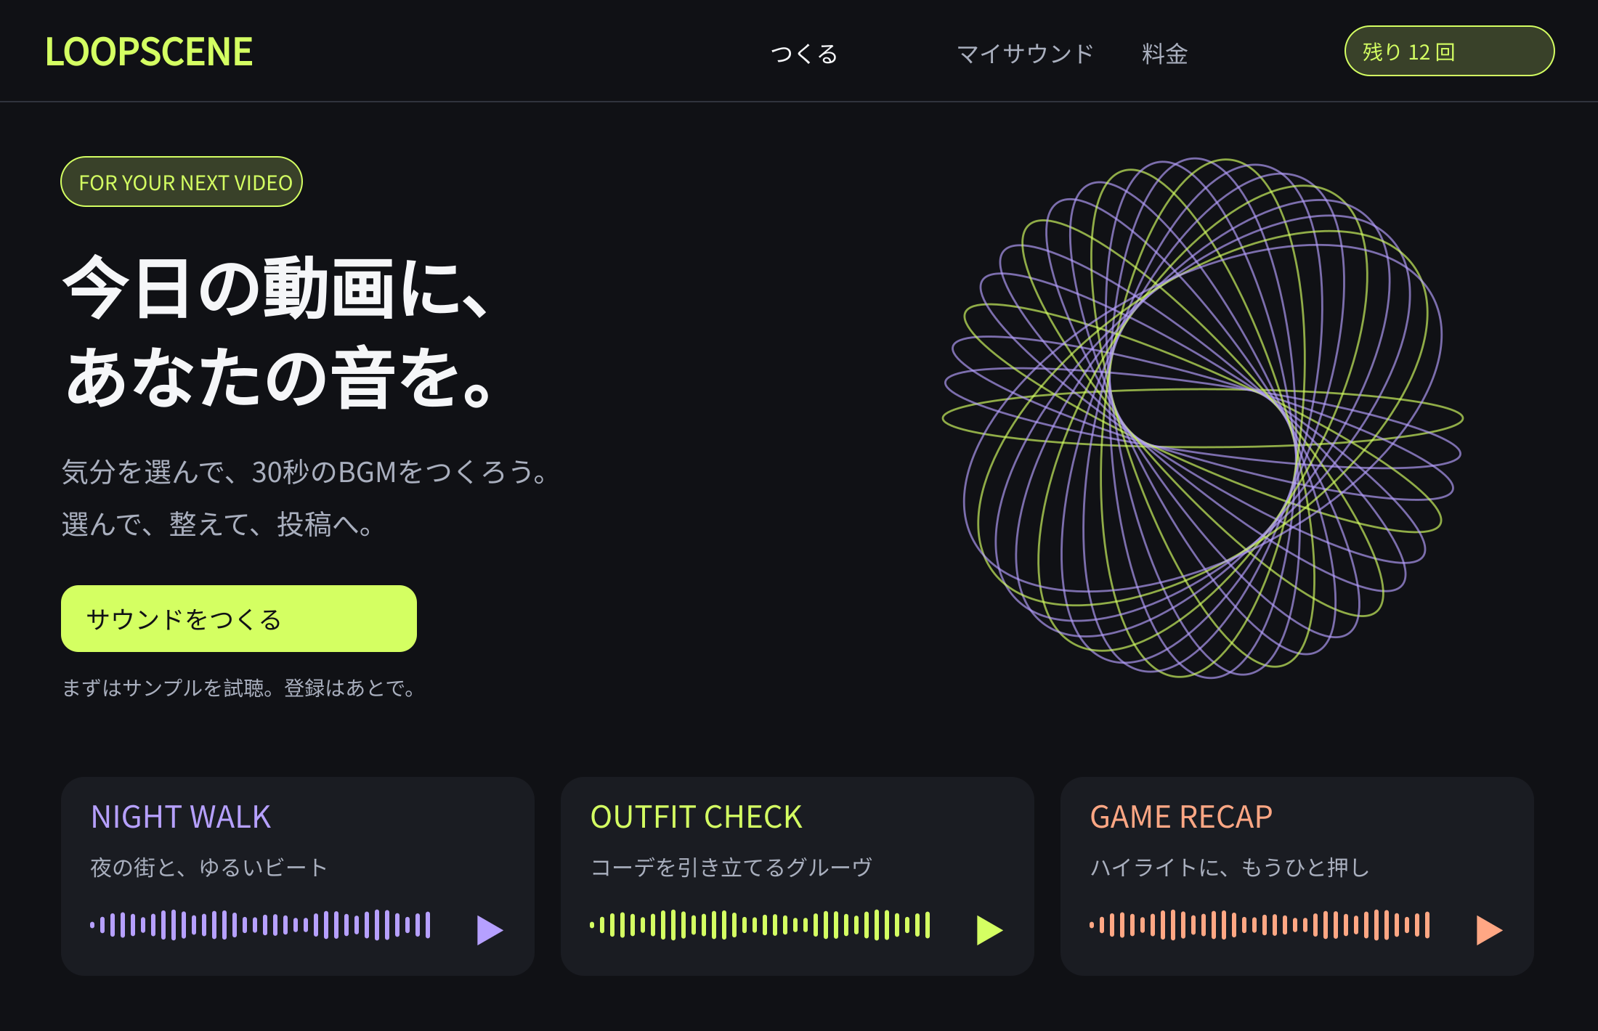
UI 01 桌面首页设计。样音、标题和图形为示意；实际音频必须先取得演示授权。

交互规格
未登录用户可以试听样音并选择场景，进入创建时再注册。首页只出现一个主要行动“サウンドをつくる”。场景选择继承到创建页，不要求用户重复填写。已登录用户显示真实余额；访客导航应替换成登录入口。
示例中三个场景卡片不是热门艺人的替代名称。点击播放时先停止其他音轨；离开页面停止播放。手机端顺序为价值表达、CTA、场景卡片，线条图形缩小到不遮挡按钮。
首页下方固定提供价格、利用規約、プライバシー、特定商取引法に基づく表記和联系客服入口；公开营销页不能省略经营主体信息。

15 UI 创建与生成状态
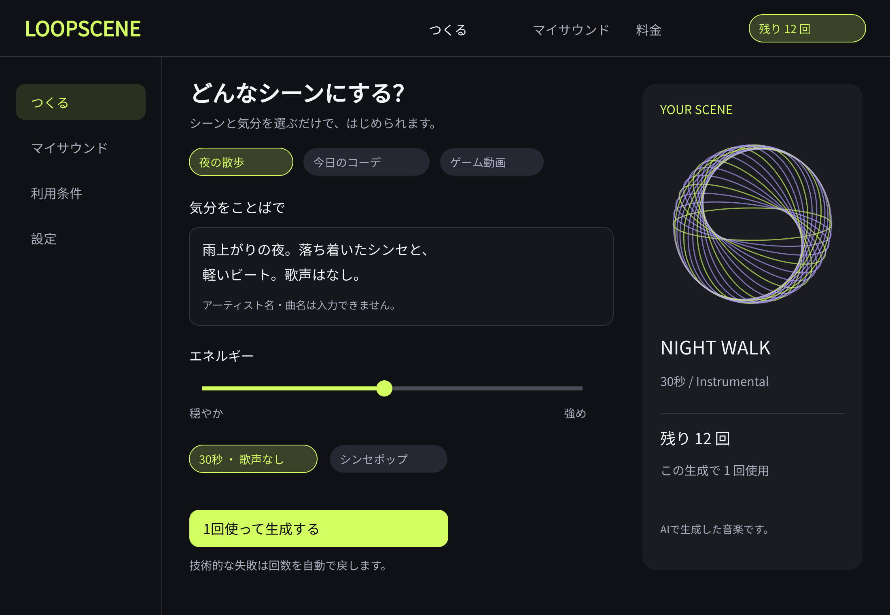
UI 02 创建工作室。自然语言、场景和能量选择为主要输入。
状态 | 界面与规则
就绪 | 按钮显示本次使用1回与剩余次数。文本上限300个Unicode字符；空输入使用所选场景。
输入不支持 | 提示以情绪、乐器、节奏重写。阻断内容不发送音乐供应商，不消耗次数。
排队或生成 | 替换按钮为阶段提示，显示预估区间；允许离开，回到作品页恢复状态。
次数不足或过载 | 次数不足引导价格页并保留草稿；上游过载说明等待，不自动尝试收费重生。

16 UI 结果比较与重新生成
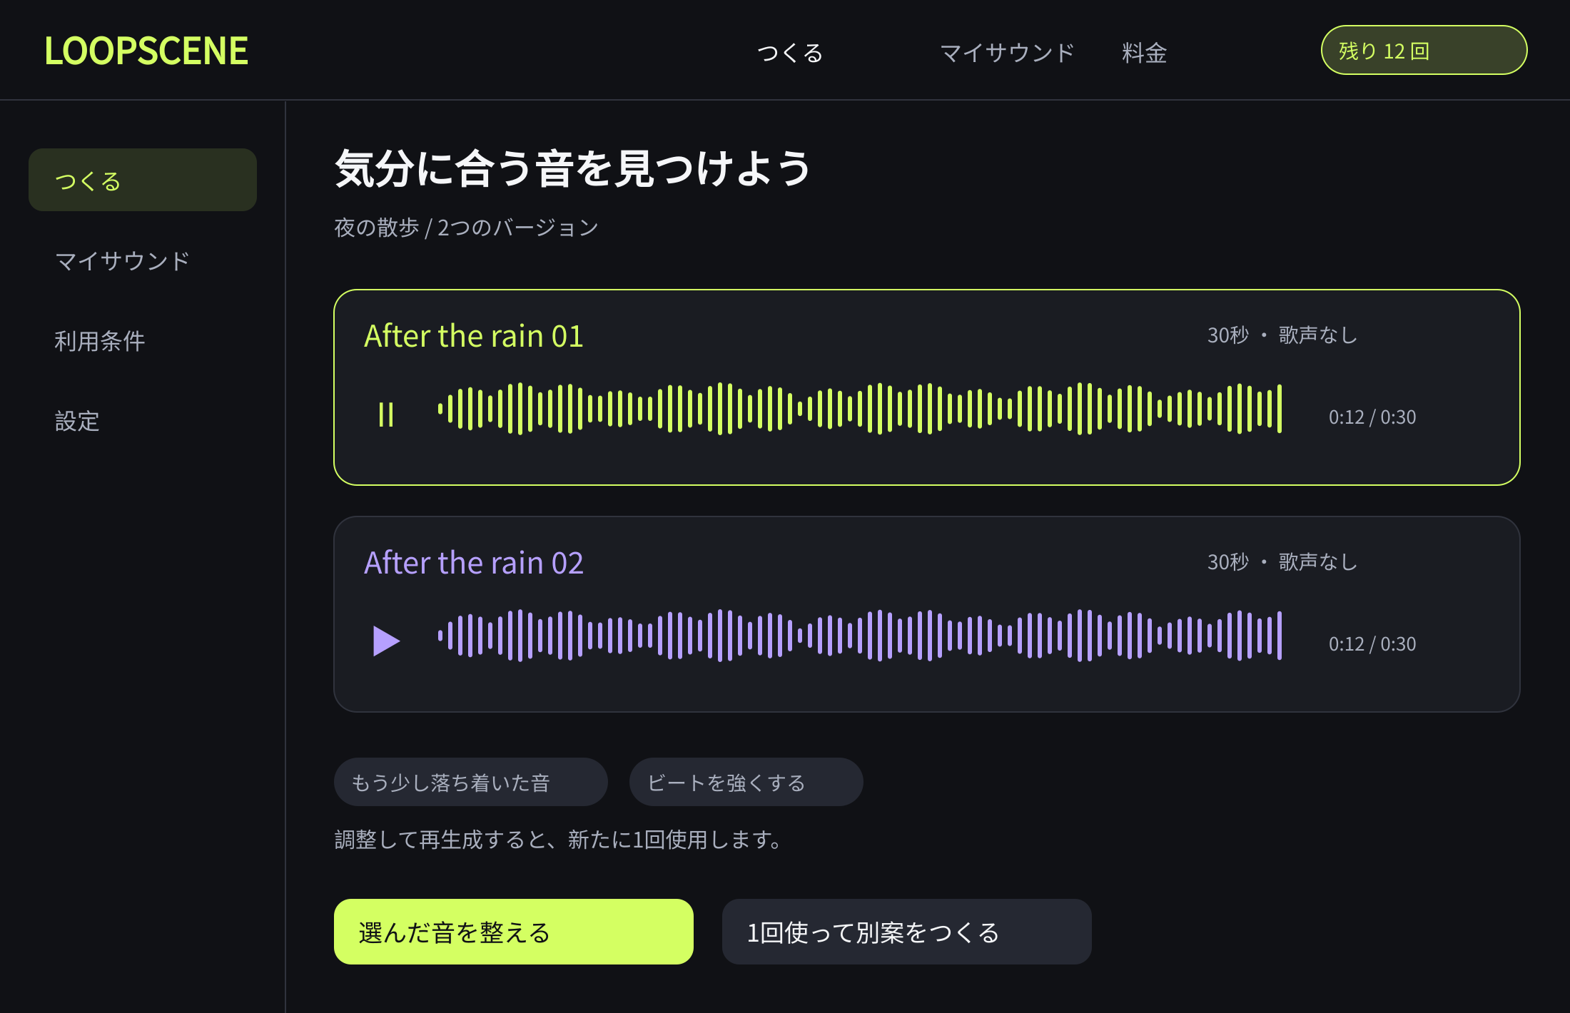
UI 03 版本比较。图中两份结果代表用户进行了两次生成，不暗示一次收费获得两份。
结果卡显示标题、实际时长、生成状态和试听控制。只有选定版本进入裁剪页。短语建议只修改情绪或节奏；每次提交重新生成前展示会消耗1次，不自动连续生成多个版本。
手机卡片垂直排列、播放器固定在当前卡；声波图提供可读时间和拖动替代控件。标题自动生成后可由用户重命名，名称修改不触发音乐模型。
“不喜欢”作为反馈记录，不等于技术失败；首轮客服可人工补偿，但必须记录为补偿次数，不能篡改原始消费流水。任何推荐排序基于当前项目体验，不展示未经真实验证的“热门”或“大家都在用”。

17 UI 裁剪导出与使用条件
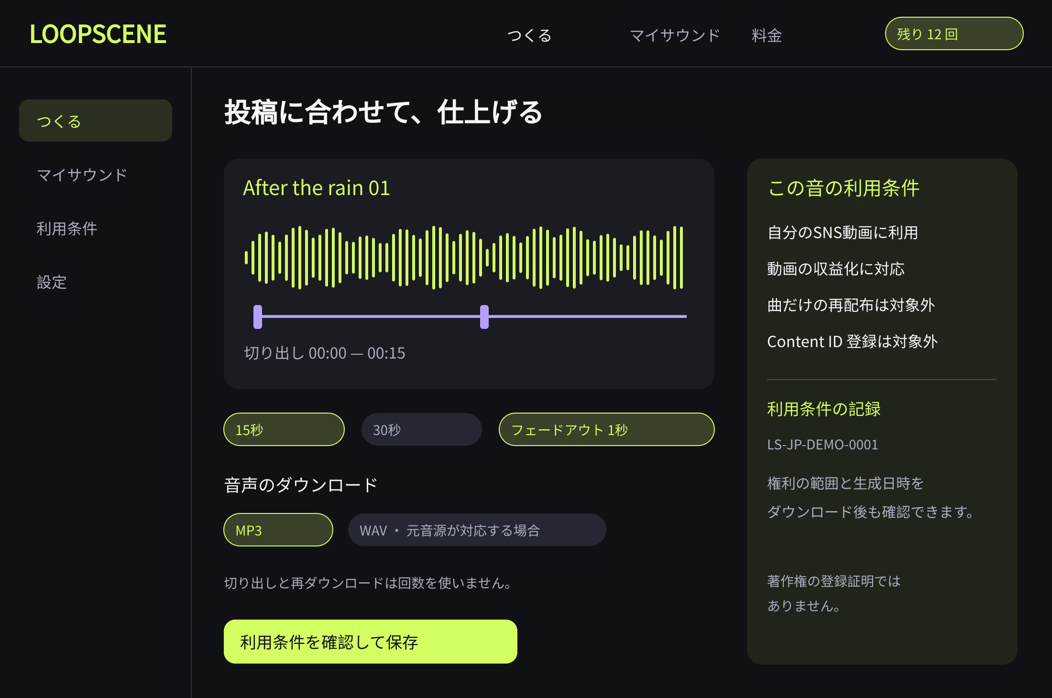
UI 04 导出页。许可文案仅在供应商对应授权生效后可启用。
初版生成30秒，导出支持15秒或完整30秒、可选1秒淡出。原始音源保留，编辑只产生版本。MP3到WAV的转换不能被宣传为更高音质；仅当供应商提供原生高质量格式且套餐支持时展示该选项。
“下载”同时检查曲目所有者、交付状态和逐曲许可，成功后提供短时有效链接及使用条件记录。禁止的用途在购买前即可查看，不能到付款后才披露。
不将“授权记录”命名为“版权证书”。遇到投诉暂停时，不签发新的下载链接；短时链接失效和CDN缓存处理存在延迟，不能宣称已撤回外部文件。

18 UI 私有作品与帮助
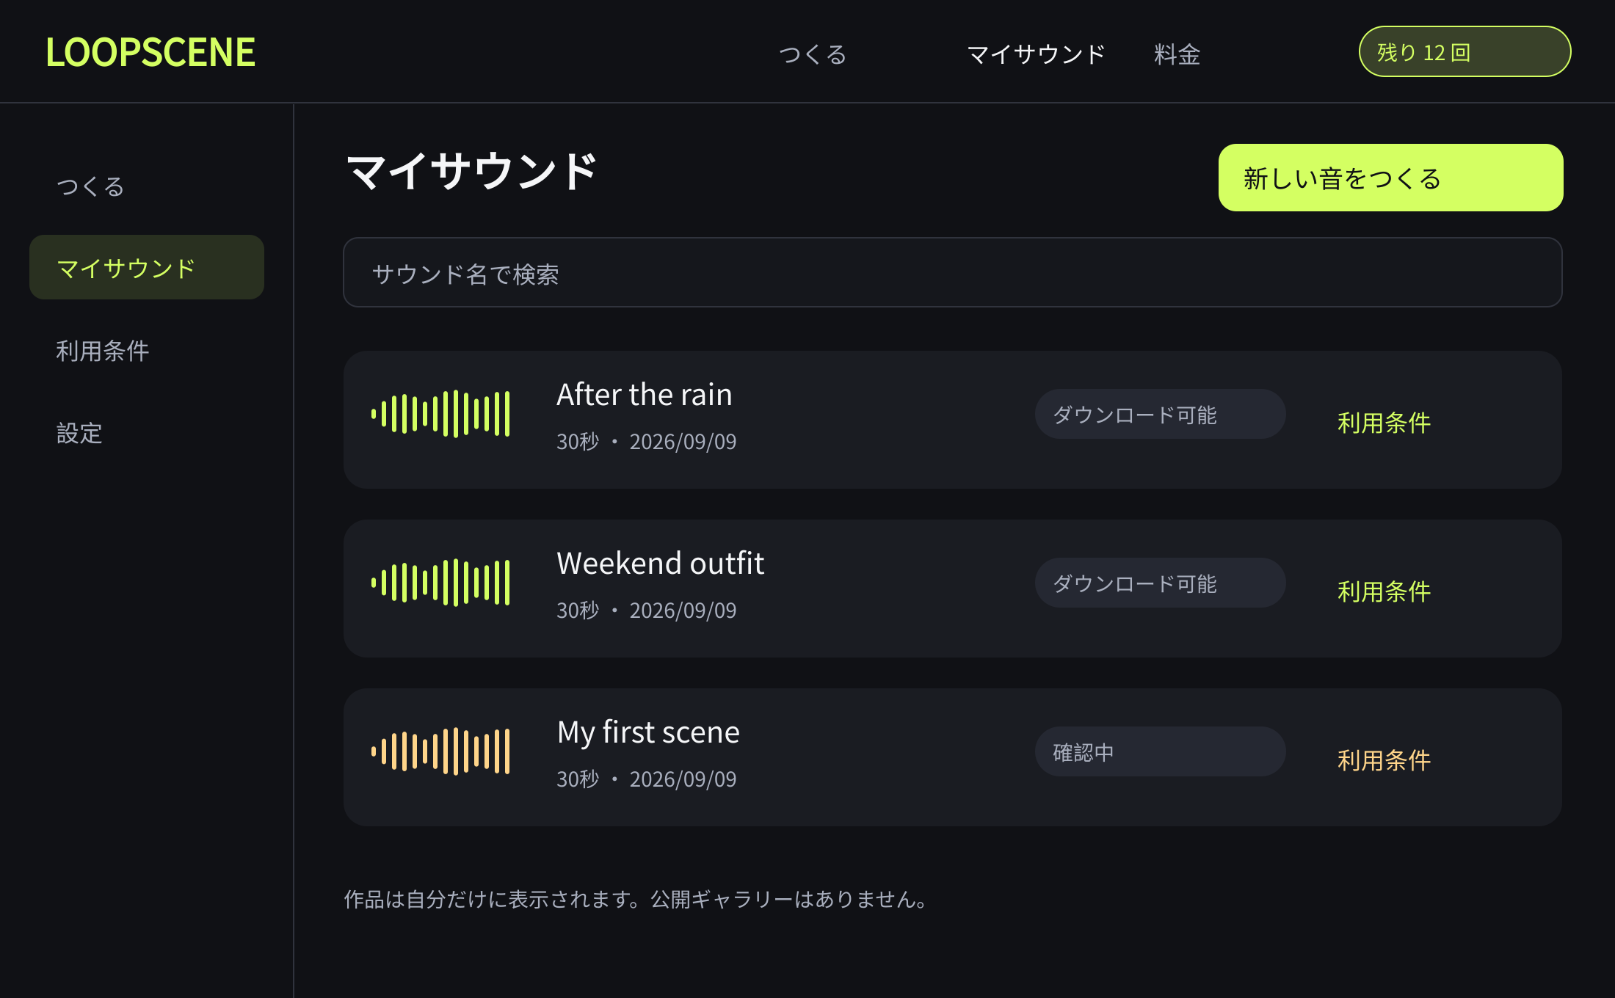
UI 05 私有作品页。默认不公开用户音乐，状态明确区分可下载和待确认。
筛选包括全部、处理中、可下载和待确认；首发不需要复杂文件夹。行内动作包括试听、进入项目、使用条件和删除。空状态引导创建，网络失败显示重试并保留本地页面状态。
删除操作说明对云端音源、再下载和历史订单的影响，并提供一次明确确认。争议保全中的音源只能提出删除请求，后台依法律与证据保留义务处理，不能直接清掉争议材料。
帮助页分为生成与下载、次数与退款、使用条件、权利投诉。公共投诉入口不强制投诉人先付费；账户工单需验证身份以防泄露他人作品。

19 UI 价格展示与合同确认
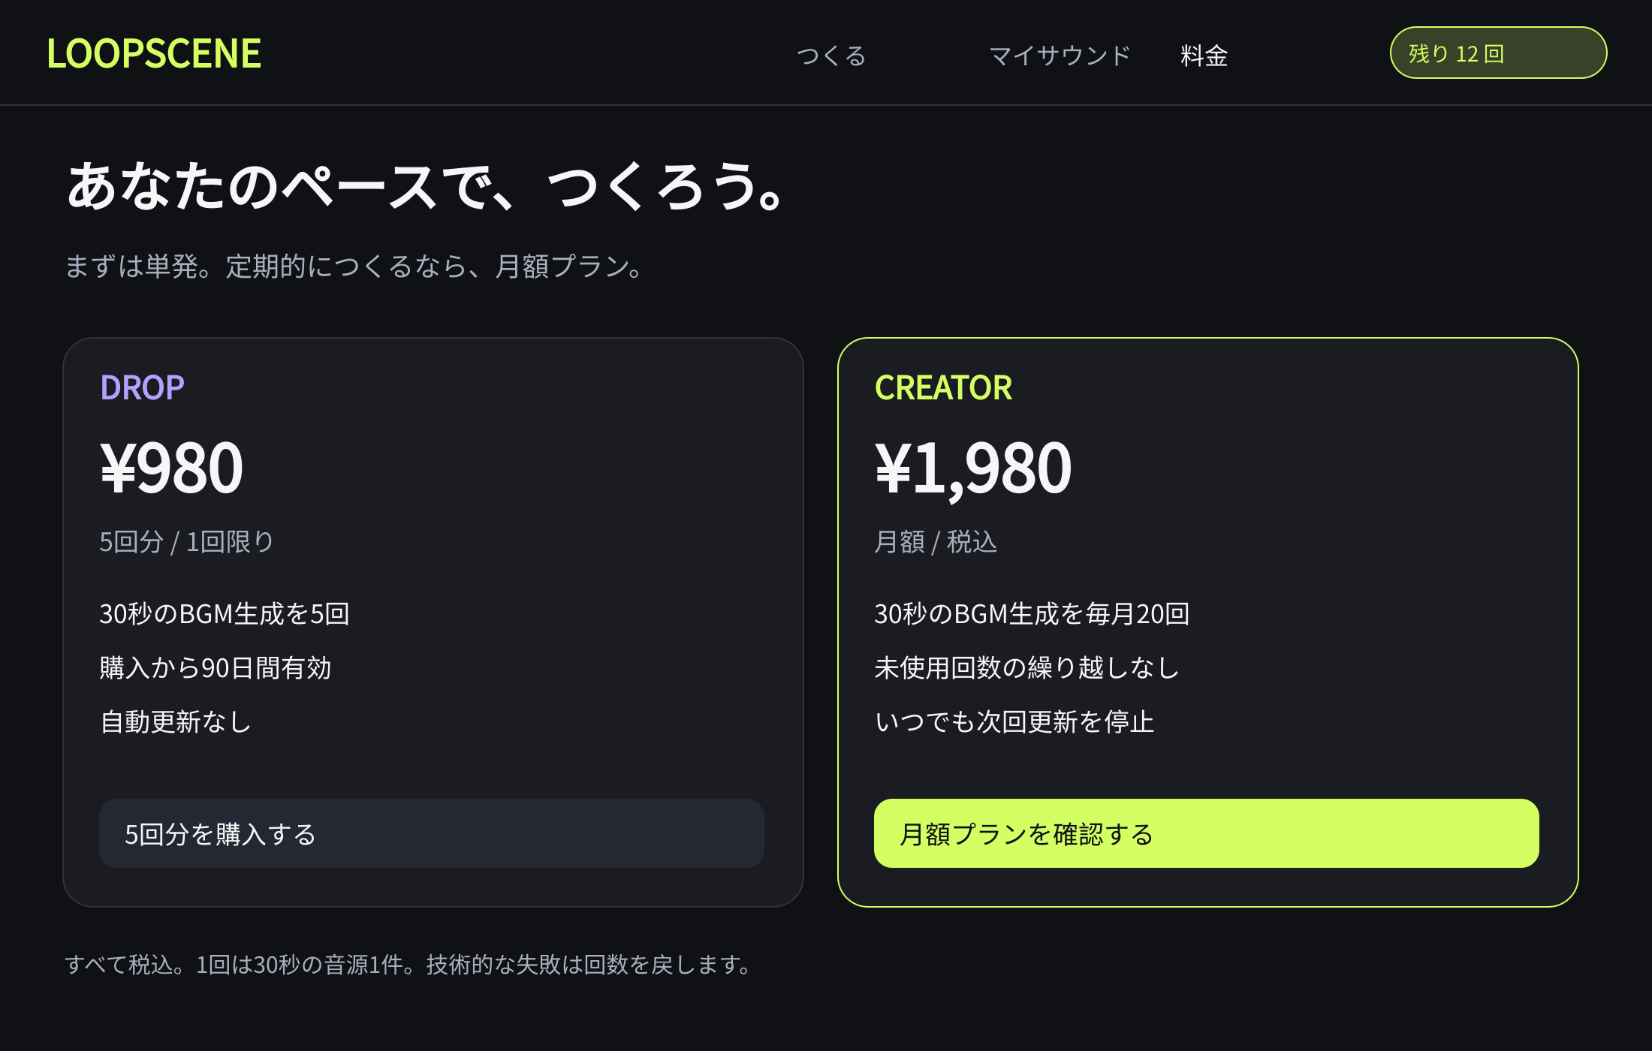
UI 06 价格页。月订阅在复购实验达到门槛后才对外开放；价格和额度均为测试建议。
单次包与月订阅使用相近的视觉权重，显示是否续费、失效规则和含税价。取消年费默认选中、倒计时折扣、预勾续费等设计。若免费体验尚未开启，页面只承诺样音试听。
价格页、最终确认页和Stripe实际价格ID三处保持一致。测试价格要版本化，既有订单保留原规则；不能通过前端传来的金额创建订单。供应商分成变化先触发经营评审，再决定未来套餐，不能静默改变已购买权益。
金额较小也不按Token收费展示。消费者只需理解“生成多少次”“一份多长”“哪些用途可用”“何时续费”；模型采购与TokenStars的技术细节放在隐私和支持资料。

20 UI 移动支付与取消订阅
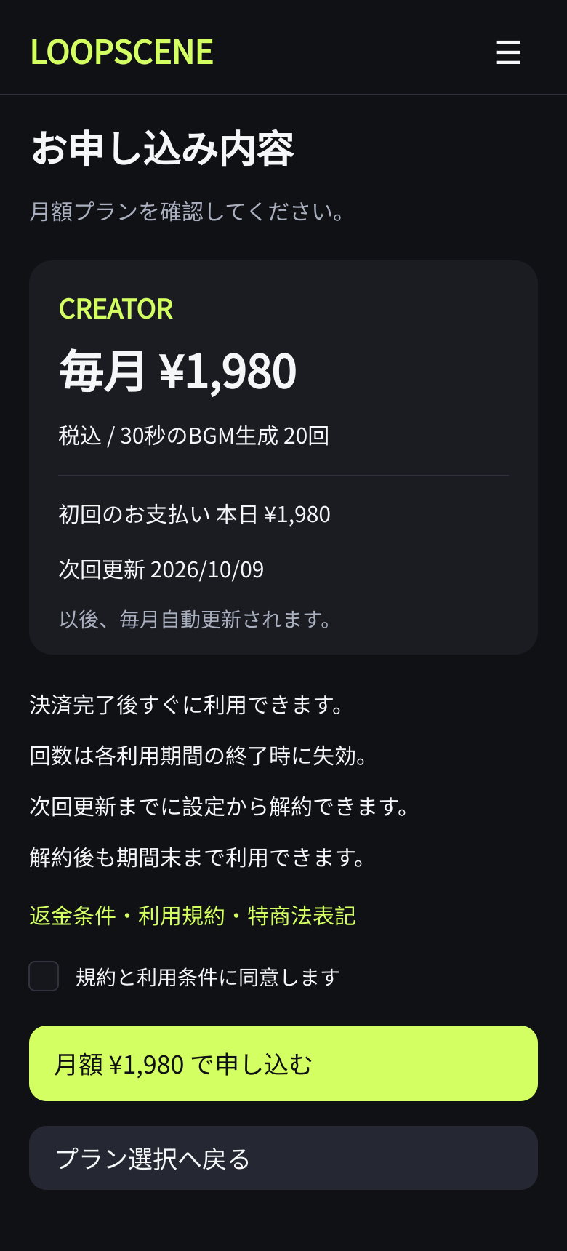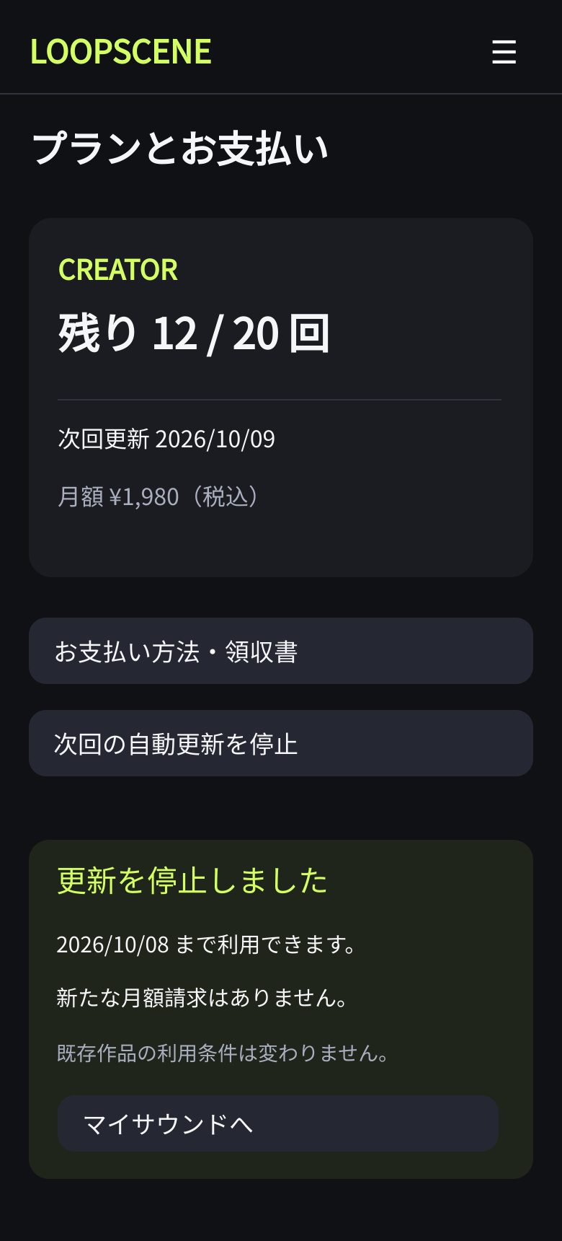
UI 07 购买确认 UI 08 订阅管理与停订成功状态。真实页面显示精确JST时刻，图中日期仅为示意。
左侧是产品合同确认设计，右侧是订阅管理。信用卡填写和3DS交给Stripe托管页面。必须在实际产生付款义务的最后一步完整呈现关键条件；若托管界面不能承载所需信息，应调整结账集成再上线。
停订先明确当前服务期结束时点，完成后显示不再扣下一期费用。页面只能在服务器确认停订成功后展示成功状态；调用失败时保留当前订阅状态，并提供重试与客服。

21 UI 注册与异常反馈
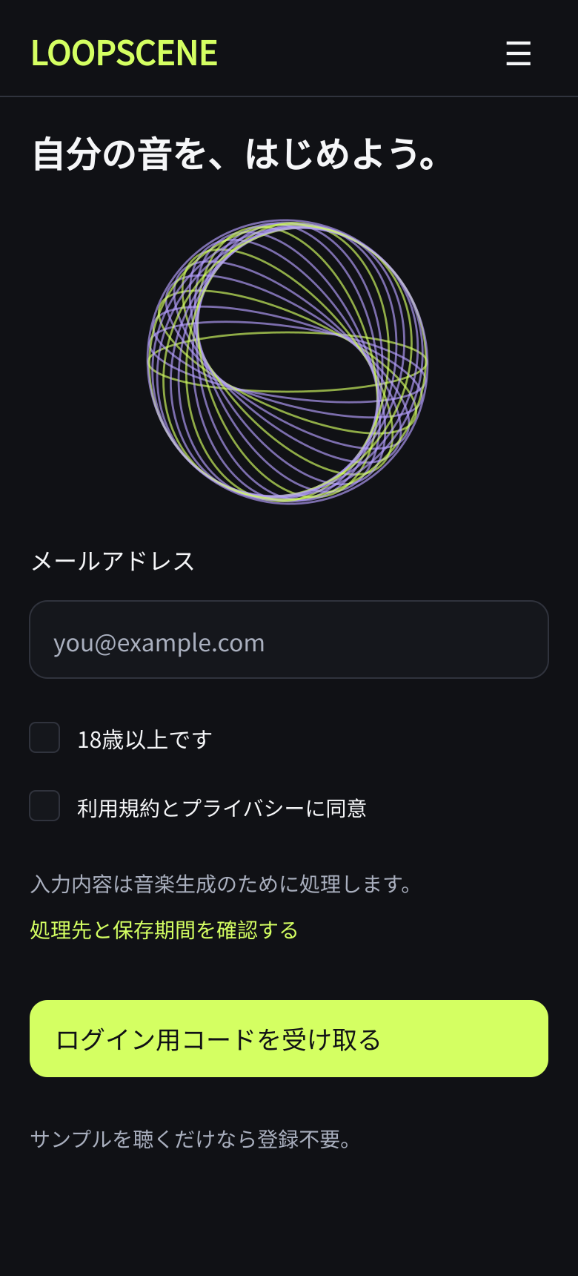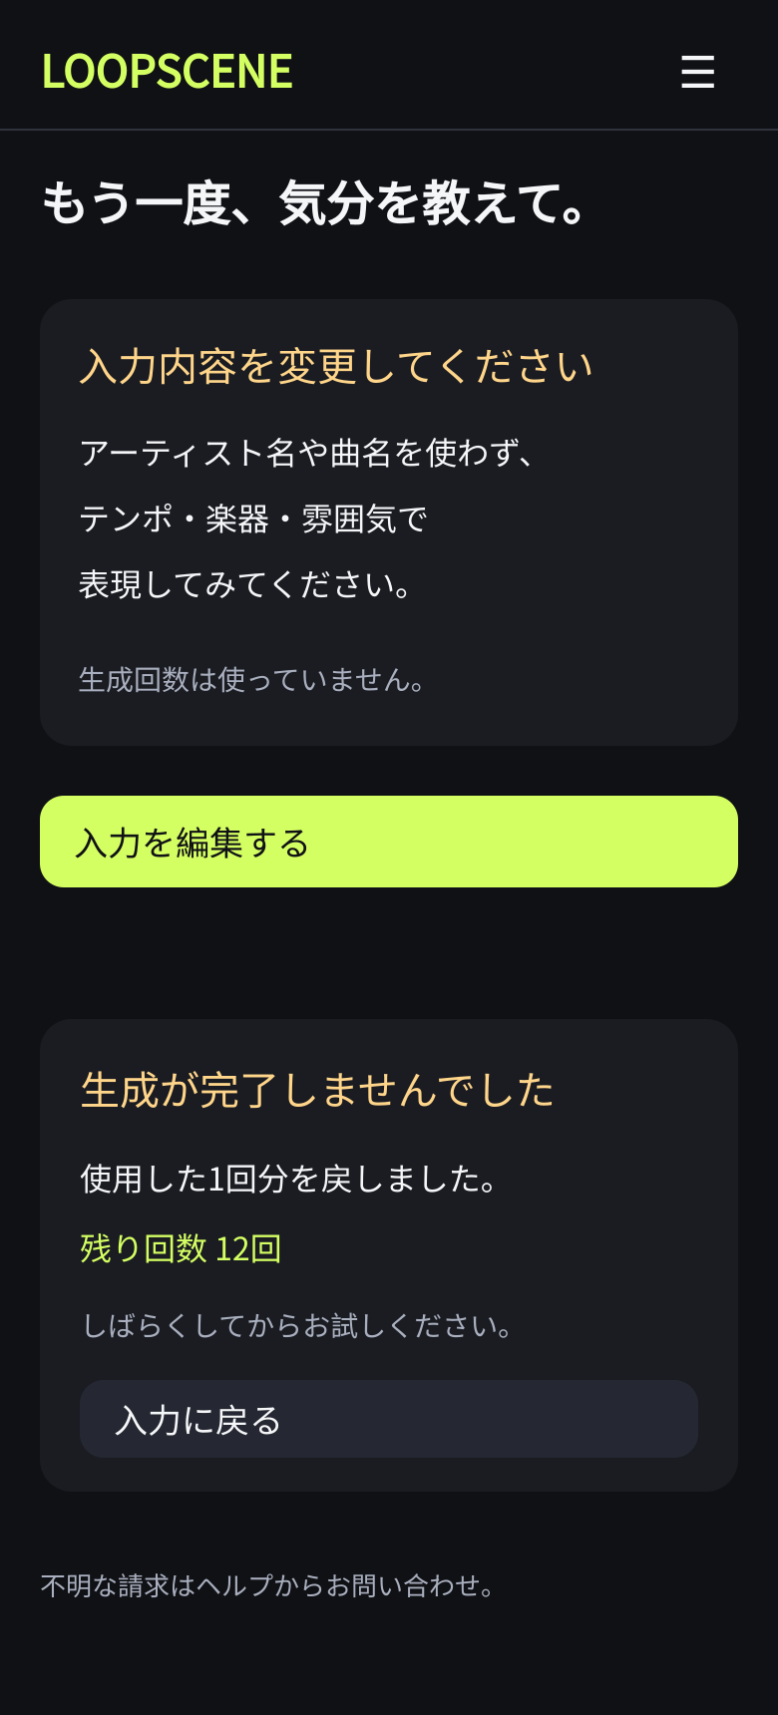
UI 10 登录与必要同意 UI 09 输入限制和生成失败。各异常状态独立触发，不在真实页面同时叠加。
登录通过Cognito的邮件验证码实现。验证码页使用单一输入框、自动填入支持、60秒后重新发送、错误与过期提示；长度按实际认证挑战校验，限制重发和尝试次数。营销邮件另设未勾选选项，不与账户使用绑在一起。未满18岁不能进入生成或购买流程。
重复付款、处理中未知状态、审核拒绝和供应商失败需要不同文案。“已退还次数”只在消费账本确实完成补偿后出现；若供应商状态未知则显示核实中，不能让用户误以为又要付钱。

22 UI 运营后台与组件交付
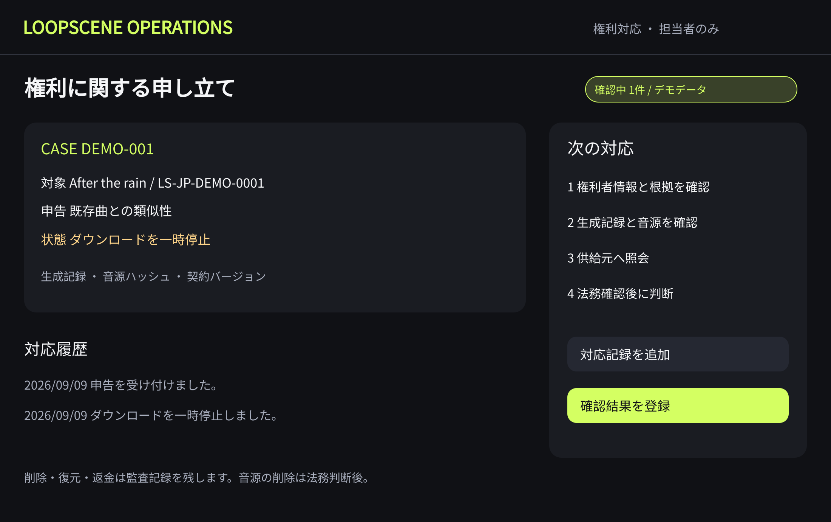
UI 11 权利工单后台。客服只能查看授权范围内的资料，恢复与删除需要相应权限。
后台另有订单查询、退款、补偿次数、供应商成本、任务队列与功能开关。每次变化记录操作者、时间、理由、原状态和新状态；普通客服不能查看全部原始提示词、密钥或支付敏感数据。
组件 | 统一状态
主要按钮与弹窗 | 默认、悬停、焦点、禁用、提交中、成功和错误；确认动作不可隐藏费用
播放器与任务卡 | 载入、可播放、缓冲、播放失败、队列、生成、审查、完成与失败
表单与余额 | 空值、校验错误、过长、只读、余额不足、预留中和已返还
使用条件与订单 | 有效、待确认、暂停、退款中、退款完成、已停订及当前服务期截止

23 AWS 总体架构
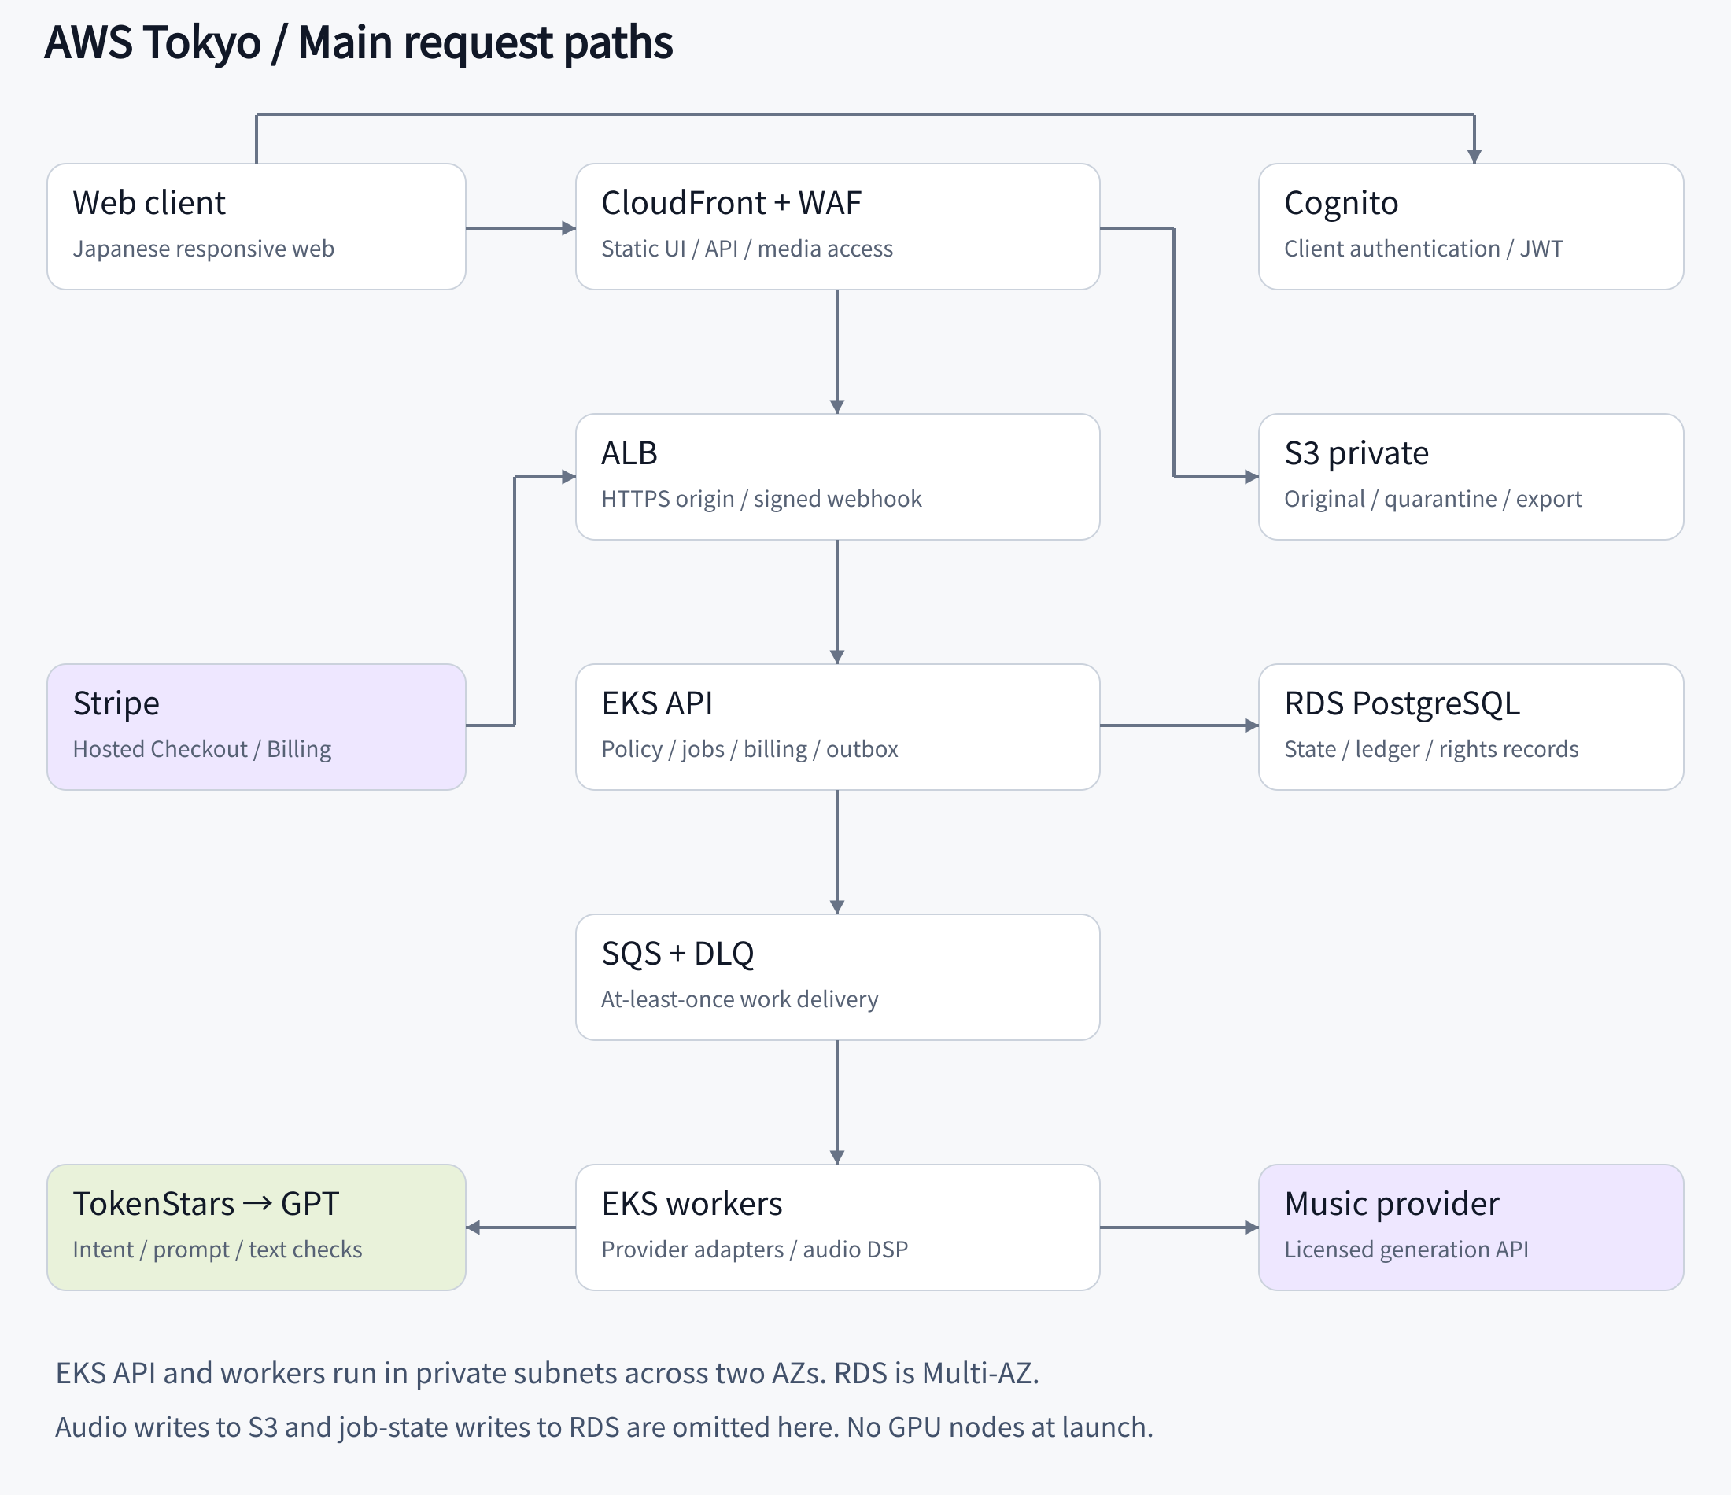
主请求关系图。RDS和S3写回、监控及密钥访问由下文定义；S3 SQS Cognito属于托管服务，不是部署在Pod里的组件。
使用东京区域作为主区域。CloudFront交付静态Web与私有音频，API流量进入ALB，再到EKS的API服务。API先将任务和Outbox写入RDS，再派发到SQS。Worker调用TokenStars及获准音乐服务，将音频写S3、状态写RDS。[R18、R19]
API、Worker与RDS部署于私有子网。生产API至少两个副本跨两个可用区，RDS PostgreSQL启用Multi-AZ。ALB为入口，不承载长时间音频生成；客户端收到job_id后轮询或订阅状态。

24 技术选型与模块边界
模块 | 建议实现 | 边界
Web | React TypeScript 静态构建并由S3 CloudFront交付 | 营销页可预渲染；移动优先，不先做原生App
API | Node.js TypeScript Fastify 模块化单体 | 账户、项目、报价、任务、许可与支付模块隔离，同一仓库
Worker | 同仓库任务进程与FFmpeg CPU容器 | 适配供应商、读取结果、时长校验、裁剪淡出与格式处理
身份 | Cognito User Pool 邮件OTP | JWT验签、issuer audience exp检查；管理员独立角色并启用MFA
数据库 | RDS PostgreSQL | 用户、项目、任务、订单、消费流水、授权快照；不存音频blob
对象存储 | S3独立隔离区与交付区 | 默认私有、KMS加密、最小权限、签名URL与生命周期
异步队列 | SQS Standard与DLQ | 至少一次投递；消费者通过数据库幂等，而不是假设只有一次
发布运维 | Terraform Helm ECR CloudWatch | Dev与Prod隔离；镜像固定摘要；灰度与可回滚数据库迁移

按规模逐步增加复杂度
验证期若公司已有受控EKS，可先在隔离命名空间、独立服务账户和明确预算下复用；必须计入资源分摊，并确认租户隔离。对外稳定收费时采用独立环境或经安全评审的共享边界。首发不采购GPU、不自训练、不引入服务网格或Kafka。
组件数量保持为API与Worker两种工作负载，先用RDS Outbox，不用分布式事务。只有测到瓶颈后才引入缓存、读副本、独立事件平台或专门音频服务。TokenStars统一文本模型流量，音频适配层保留独立授权和计费字段。
Cognito无密码登录采用Essentials或Plus的USER_AUTH流程；生产邮件配置SES并验证域名，将身份与邮件费用计入AWS预算。[R22] FFmpeg构建、SDK、字体和图标的开源许可及分发义务应纳入依赖清单。

25 生成任务状态与计量一致性
状态 | 进入条件和行动 | 次数账本
VALIDATING | 检查用户、用途、输入、供应商可用性和报价 | 不消费
RESERVED | 事务锁定可用次数，创建任务及Outbox | 预留1次，防止并发超卖
QUEUED | 派发SQS并记录发送状态 | 预留保持
SUBMITTED | 保存供应商请求ID，轮询或接收已验签回调 | 不再次扣费
UNKNOWN | 超时且不知道供应商是否已接单 | 冻结重复提交，查询原请求；限时人工对账
PROCESSING | 取得音频，校验、存隔离区、执行输出检查 | 不重复收费
DELIVERED | 音源及许可快照可访问，事务更新完成 | 预留转为消费，唯一约束防二次入账
FAILED或REJECTED | 最终失败或输出不允许交付 | 释放预留；已误消费则写补偿流水

供应商超时不能直接再次发起收费生成。若供应商支持幂等，使用固定provider_request_key；不支持时保留原请求并查询。超过用户承诺的处理窗口可先补偿用户，再由平台承担后续上游对账，迟到的结果不得自动再次扣次数。
Outbox与订单事务同库提交，避免“已经扣次数但未入队”。Worker使用短事务认领任务，网络调用期间不长期持有数据库锁。SQS重复、Worker重启和回调乱序都通过任务版本号与数据库唯一约束收敛。[R18]
取消只对尚未提交供应商的任务保证有效；已提交时显示等待完成。订阅到期时，已在有效期内预留的任务可完成，失败补偿按照原批次规则或明确的服务补偿有效期处理。

26 API 契约与数据模型
接口 | 关键输入 | 结果与约束
POST /v1/generations | project_id scene prompt duration=30 idempotency_key | 202 job_id；相同幂等键同一请求返回同一任务；不同内容返回409
GET /v1/jobs/:id | 认证用户与job_id | 状态、阶段、预估、错误码；只允许所有者查看
POST /v1/tracks/:id/exports | clip_start duration=15或30 fade_out format | 检查范围和许可后创建导出；重复参数复用现有结果
GET /v1/tracks/:id/license | 认证用户 | 生成时的许可和来源记录；敏感合同不直接暴露
POST /v1/checkout | 服务端白名单price_key和订单幂等键 | 返回Stripe Session URL；忽略客户端金额
POST /v1/webhooks/stripe | raw body Stripe-Signature | 验签并持久化事件后快速2xx；异步处理
POST /v1/rights-cases | 曲目或文件摘要 证据 联系方式 | 案件ID；限流与附件安全检查
POST /v1/subscription/cancel | 当前订阅ID 幂等键 | 确认停止续费时间；失败不显示成功

数据实体 | 核心字段及约束
users projects tracks | user_id owner_id status；所有对象API进行所有者校验
generation_jobs attempts | job_id provider_request_id model_version state version；唯一用户幂等键
orders payments subscriptions | Stripe对象ID price_version currency amount period_start period_end；JPY用整数
entitlement_batches ledger | 批次来源、有效期、grant reserve consume release refund adjustment；追加式流水
license_snapshots asset_versions | 签约版本、用途地域、生成时间、原始哈希、派生版本及撤回状态
outbox webhook_events cases | 事件ID唯一、处理状态、重试及工单审计；处理失败可重放

查询余额由有效批次的授予、预留、消费和补偿计算。每个业务事件只写一次，每晚对账。不要只维护一个可被覆盖的credits整数。所有业务时间以UTC存储、JST展示。

27 Stripe 支付与订阅实现
本平台向消费者销售自己的服务，由经营公司作为销售方承担退款、税务和履约责任。Stripe处理支付和商户收款，并不自动代替销售方成为Merchant of Record。没有音乐人分账或用户互相付款，因此首发不需要Stripe Connect。
事件 | 授权和对账动作
Checkout成功跳转 | 仅展示确认中；不能据URL参数授予次数
单次支付成功 | 服务端核实paid及订单金额币种；订单唯一键保障只授予一个批次
订阅invoice.paid | 核对订阅、价格和期间；按invoice及period唯一键发放本期20次
payment_failed或past_due | 不发新周期额度；发送交易服务通知，引导卡片更新
subscription.updated或deleted | 同步未来续费和结束时间，避免事件乱序覆盖较新状态
退款与拒付 | 更新财务记录，撤销未用权益；已履约部分人工评估，不重复自动扣账

Webhook验签必须使用原始请求体及端点专属密钥。验签后先可靠保存事件再返回成功，耗时动作异步处理。去重既用event_id，也用业务对象ID；不同事件可能代表同一笔付款。对乱序事件查询Stripe当前对象并按业务状态判断。[R17]

费用与结算控制
固定价格使用Stripe价格ID版本。收据、退款与入账记录每日对账，保留gross、fee、refund、net和payout关联。各项费用及税费以实际商户协议为准；退款未必退还原处理费，拒付可能产生额外费用。
经营者要确认日本商户可用支付方式、3DS配置、账户限制、结算周期和所售数字内容的审核。生产测试采用少量可退款验证交易并经公司流程授权，本次未进行任何真实扣费。
如将来发布iOS或Android原生App，数字内容付款及外链规则需重新研究。当前仅设计Web，不能推导出App内可继续直接采用同样Stripe路径。

28 GPT 与音乐供应商适配
GPT优先且全部通过TokenStars；Grok、Claude仅在TokenStars支持、协议和评测均获批准时作为文本备选。GPT在这里负责需求理解、参数整理与文字检查，不把通用文本接口当作已经具备音乐波形生成能力。
步骤 | 输入输出与限制
输入预检 | 长度、编码、艺人曲名与歌词引用、个人信息提示；关键词命中可申诉
GPT理解 | 把日文需求整理为scene mood energy tempo instrumentation duration vocal_mode
服务端校验 | 严格JSON Schema、枚举和长度；GPT不能决定扣费、额度或许可状态
音乐适配 | 把获批参数映射到供应商实际支持字段；不支持的能力不展示，不假装已传达
输出处理 | 检测时长、空文件、损坏、过度静音、人声意外输出及基本音量问题
权利与质量检查 | 上游安全过滤、可用的音频识别信号和必要人工复核；指纹匹配不等于旋律侵权鉴定
交付 | 存原始与派生音源、许可快照和成本事件；所有用户可见字段由服务端确认

意图结构示例：scene=night_walk，mood=calm，energy=0.35，tempo_hint=medium，instruments=[synth,soft_drums]，duration_seconds=30，vocal_mode=instrumental。提示词是非可信数据，不能变成系统指令、任意URL、数据库查询或外部工具调用。
OpenAI官方支持结构化输出，但TokenStars是否透传相应协议、拒绝状态、usage与request_id尚待确认。若不支持，使用JSON解析与Schema校验及一次受限修复，不无限循环请求。官方输出权利条款也不能替代TokenStars合同与音乐模型许可。[R11、R21]
每个供应商注册项包含支持格式与长度、定价方式、成功计费规则、并发、幂等、数据地区、许可证版本和允许用途。一次任务固定供应商与合同快照，禁止完成后按新合同追溯改写。

29 安全可靠性与验证计划
项目 | 首发目标或控制
可用性 | 月度API可用性目标99.5%；生成成功率目标≥95%。均为待测试目标，不是已取得的SLA。
用户等待 | 创建任务API P95小于1秒；生成端到端P95目标120秒，超过3分钟提示延迟，15分钟进入核实补偿。
伸缩 | API按CPU和延迟伸缩；Worker按队列年龄伸缩，同时受供应商并发、用户限流与日预算约束。
权限与秘密 | Pod Identity或IRSA最小权限、Secrets Manager、TLS、私有RDS；不把密钥发到浏览器。
媒体访问 | 下载前对象级鉴权、短时签名链接、阻止公开桶、固定可访问上游域名并防止SSRF。
审计和隐私 | 日志脱敏；提示词加密限定访问；授权及财务记录与普通内容分开设定保留期限。
灾难恢复 | RDS自动备份与PITR；RPO目标15分钟、RTO目标4小时，实际以恢复演练验证。
成本熔断 | 按日和供应商限额，异常失效率与账单偏差触发暂停新增生成；保留订单查询与下载。

必要验证
模型体验：先获准进行评测，用30个自写提示覆盖三种场景、多人盲听评分、是否采用和重试次数。专业音质、无意人声、时长误差及格式分别记录。供应商合同若限制基准测试，先取得评测许可。
工程测试聚焦真风险：并发抢同一余额、Webhook重复与乱序、支付成功但服务中断、上游超时后迟到、Worker中途退出、退款后重放、账户A访问B音源、删除账户与法律保留冲突。不能只测试页面是否能打开。
初步负载假设为每天1,000次请求、10倍峰值约7次/分钟；若生成平均90秒，供应商实际并发约需11并加余量。该容量只是测试输入，不能用Pod数代替上游配额。正式公测前验证账本零重复消费与恢复演练。

30 交付计划与责任分工
工作包 | 建议负责人 | 完成定义
产品与实验 | 用户本人担任产品负责人 | 选择首个场景、招募与访谈、价格实验、每周明确继续或停止
音乐采购 | 商务负责人 联合法务 | 签署平台与下游许可、真实价格、退出及索赔条款
工程 | 1名核心全栈或后端 加共享前端资源 | 可观测的生成支付闭环、隔离环境、回滚及对账
体验 | 兼职产品设计与日文编辑 | 按本稿页面完成组件及交互实现，日文内容经过母语审阅
运营与音质 | 兼职运营 加按需音频专业人员 | 作品质量审核、用户反馈、退款与版权工单
法律与财务 | 日本执业律师 税理士 | 许可与消费者条款、APPI、次数分类、税务和收入确认审查

两周工程增量
第一轮先实现样音、创建流程与任务状态的可用原型。第二轮接获准供应商、私有S3和来源记录。第三轮完成Stripe测试模式、消费账本及退款补偿。第四轮处理权限、故障和成本限制后有限收费。月订阅需等待前述复购门槛，不为赶功能提前开启。

你可以亲自主导的工作
你可以定义场景、组织供应商与法务谈判、利用AI辅助完成原型，并掌握实验和经营判断。公司化收费运营还需要明确工程维护、客服、支付与法律责任。个人主导不等于所有生产支持都由一个人承担。
音乐与视频产品可在有真实重合用户后试验组合购买、编辑流程共用和账户连接；共享前应明示用途和数据处理。不要在音乐付费尚未成立时，先建设一个同时做知识库、视频、音乐的大平台。

31 收费上线前的决策清单
必要证据 | 目前状态 | 下一步责任
真实经营主体与预算 | 待公司确认 | 产品负责人确定归属、责任和实验成本上限
企业API与下载许可 | 未取得 | 商务带完整产品描述向候选索取书面协议
用户许可与权利存续 | 未取得 | 法务确认下游授权机制、地域及停订后的既有权利
上游报价及分成 | 只有公开参考和测算假设 | 填入Excel后重新检查平均及满额贡献
次数包与消费者条款 | 尚未经过法律审查 | 律师审查资金结算法、特商法、取消与退款实现
TokenStars技术能力 | 用户已指定为文本供应商，细节未核验 | 确认可用模型ID、结构化输出、限流、usage、请求ID及合同
模型音质与需求验证 | 本次未实际生成音乐或访谈 | 在合法评测许可下完成样本测试和真实付费实验
支付与生产安全 | 仅设计，未部署 | 工程完成Stripe测试、权限、账本、恢复与监控验收

建议现在作出的业务决定
将本项目定位为十二周的可撤回商业实验；首发选个人短视频纯音乐配乐；采用按需起步、有限月订阅后开的模式；供应商授权和全成本贡献双重通过后再收费。暂不承诺完整歌曲发行，也不承诺排他版权。

最先需要补充的三项事实
第一，公司愿意投入的新增现金和人员时间上限。第二，是否接受从纯音乐配乐切入，还是第一天就必须包含歌词和演唱。第三，经营主体及现有AWS、TokenStars与Stripe合同条件。这些会改变后续实施版本，但不妨碍本稿作为评审起点。
后续若选择“完整歌曲与演唱”作为首发，本稿的界面体系、计量和云架构可部分复用；模型许可、质量评测、人物声音、歌词输入、发行和成本必须重做，不应直接开启隐藏选项。

32 资料来源
以下为本次核验的原始资料。检索日期均为2026年9月9日；访问日期不等于法律或合同的生效日期。点击标题可访问来源。
R01 文化厅 AIと著作権に関する考え方について
2024年3月15日。生成利用与著作物性，重点第32至40页。
R02 文化厅 AIと著作権に関するチェックリスト＆ガイダンス
风险治理参考；不能视为个案不侵权认证。
R03 JASRAC 動画配信
市售音源邻接权、编曲译词与视频传播手续。
R04 ElevenLabs Music API Terms
页面标注2025年8月18日。API转售、纯音乐公司与联合品牌。
R05 Eleven Music Model Specific Terms
页面标注2026年5月26日。计划资格、转售及素材库权限。
R06 ElevenLabs Music Terms
页面标注2026年5月26日。输入限制、声音模仿与输出免责声明。
R07 SOUNDRAW AI Music API
多用户API、公开价格与资格；市场宣传不是个案法律保证。
R08 SOUNDRAW API Pro General Agreement and Licensing Terms
由官方API页面链接的公开合同。已读取其公开文本，重点第2至3、8、12至13条；下载分成与许可矛盾需澄清。
R09 Suno Terms of Service
现行网页中的商用、下载、服务使用及输出规定；不能沿用旧版订阅经验。
R10 Google Cloud Lyria model overview
官方Clip与Pro预览型号及能力。未据此确认全部下游商用权。
R11 OpenAI Services Agreement
输出归属、相似输出、客户责任、数据使用和API限制。

33 资料来源与研究限制
R12 Stripe Japan Pricing
卡支付3.6%、Billing按量0.7%等公开价格，实际商户合同优先。
R13 消费者厅 通信販売における最終確認画面
订单最终确认中的数量、金额、时点和解除条件。
R14 关东财务局 前払式支払手段関係
自家型申报、第三方型注册与退款等；按业务实质进行适用审查。
R15 个人信息保护委员会 外国にある第三者への提供編
APPI境外提供、信息披露与相当措施相关指引。
R16 Stripe 3DS Mandate in Japan
日本3DS商户要求；部署前复核最新细则和适用豁免。
R17 Stripe Webhooks
原始请求体验签、重复事件和异步处理。
R18 AWS SQS Standard queues
至少一次投递、可能重复及乱序。
R19 AWS EKS Application Load Balancers
ALB Ingress与跨可用区子网等实现要求。
R20 YouTube Content eligible for Content ID
独占权要求及非独占素材等不适格情形。
R21 OpenAI Structured model outputs
结构化输出功能参考；TokenStars透传能力需要另行验证。
R22 AWS Cognito Essentials plan features
USER_AUTH和无密码登录的功能计划要求；邮件发送需另计预算。
未完成事项包括企业合同审查、司法判例穷尽检索、商标检索、供应商实际音质与负载评测、消费者访谈及真实付款测试。法规、模型条款和平台政策可能变化，正式收费、增加功能和替换供应商前应重新复核适用版本。
建议及阈值是本项目的可检验假设；供应商宣称“安全”或“无版税”均未被本稿当作法律结论。正文授权设计以最终签署条款为前提。

